نموذج طلب رفع فرصة تطوعية لوحدة التطوع وخدمة المجتمع بكلية الطب



اسم مقدم الفعالية | د. |  | القسم | قسم
رقم الجوال |  |  | البريد الالكتروني
عنوان الفعالية
المجال التطوعي | اختيار عنصر.
مقدمة مختصرة
عن فكرة الفعالية
أهداف الفعالية
احتياجات الفعالية
مهام الجامعة
في هذه الفعالية
مهام المتطوعين
مهام المتطوعين الإدارية
مهام المتطوعين التنظيمية
مهام إعداد وتقديم المادة العلمية

موقع انعقاد الفعالية |  | داخل الجامعة | خارج الجامعة |  | اسم الموقع
جهة التفعيل |  | اختيار عنصر.
البريد الالكتروني للجهة الخارجية
منصب أو مسمى المُخاطب في الجهة الخارجية
الجهات المشاركة في الفعالية (إن وجدت)
وقت انعقاد المبادرة
البداية |  |  |  | الانتهاء
اليوم |  |  |  | اليوم
تاريخ البداية |  |  |  | تاريخ الانتهاء
المدة |  |  |  | عدد الساعات التطوعية
الفئة المستهدفة |  |  |  | عدد المتطوعين:

نموذج مهام الفريق التطوعي / 1
م | اسم الفريق | المهمة | متطلب  نعم / لا | العدد
1 | مهام فريق القيادة والإعداد والتنظيم | إعداد نموذج طلب الفرصة التطوعية. صياغة نموذج واضح يشمل: الهدف، الفئة المستفيدة، التاريخ، المقر، المتطلبات.
1 | مهام فريق القيادة والإعداد والتنظيم | تحديد عدد المتطوعين المناسب حسب حجم الفعالية.
1 | مهام فريق القيادة والإعداد والتنظيم | التنسيق العام للفعالية
1 | مهام فريق القيادة والإعداد والتنظيم | التواصل مع الجهات المستفيدة.
1 | مهام فريق القيادة والإعداد والتنظيم | توزيع الأدوار بين أعضاء الفريق والمتطوعين.
1 | مهام فريق القيادة والإعداد والتنظيم | تجهيز المكان والمواد المطلوبة.
1 | مهام فريق القيادة والإعداد والتنظيم | متابعة التسجيل والحضور.
1 | مهام فريق القيادة والإعداد والتنظيم | متابعة إضافة الساعات للمنصة.
2 | مهام فريق الإعلام والتوثيق | التصوير الفوتوغرافي والمرئي
2 | مهام فريق الإعلام والتوثيق | تصوير الأنشطة والمشاركات وفق ضوابط الجامعة.
2 | مهام فريق الإعلام والتوثيق | إعداد بطاقات الدعوة
2 | مهام فريق الإعلام والتوثيق | إعداد مقاطع فيديو قصيرة تبرز أهداف الفعالية وأثرها.
2 | مهام فريق الإعلام والتوثيق | إضافة الشعارات الرسمية والهوية البصرية لجامعة أم القرى.
2 | مهام فريق الإعلام والتوثيق | إعداد التقرير المصور الختامي
2 | مهام فريق الإعلام والتوثيق | إعداد صياغة المنشورات منصة X
2 | مهام فريق الإعلام والتوثيق | رفع طلب النشر على صفحة الكلية في منصة X.

نموذج مهام الفريق التطوعي / 2
م | اسم الفريق | المهمة | متطلب  نعم / لا | العدد
3 | مهام فريق المحتوى العلمي والتصاميم | إعداد المحتوى العلمي للفعالية مراجعة المادة من قبل مختص عند الحاجة.
3 | مهام فريق المحتوى العلمي والتصاميم | إعداد العروض التقديمية عرض النقاط العلمية بوضوح وإيجاز.
3 | مهام فريق المحتوى العلمي والتصاميم | تصميم منشورات قابلة للطباعة أو العرض الرقمي.
4 | مهام فريق التنظيم أثناء الفعالية | تنظيم حركة الدخول والخروج
4 | مهام فريق التنظيم أثناء الفعالية | إدارة الأركان.
4 | مهام فريق التنظيم أثناء الفعالية | استقبال المتطوعين وتوجيههم.
5 | مهام فريق المتابعة والتقييم | إحصاء عدد المستفيدين.
5 | مهام فريق المتابعة والتقييم | تسجيل المخرجات الختامية.
5 | مهام فريق المتابعة والتقييم | إعداد تقرير موجز يُرفع لوحدة التطوع.
5 | مهام فريق المتابعة والتقييم | نشر رابط التقييم على جميع الفئات الموجودة.
6 | مهام فريق الرعاية الصحية | مسؤول اسعافات أولية لتقديم الدعم الإسعافي عند الحاجة
6 | مهام فريق الرعاية الصحية | حالة صحية

شروط الرفع بطلب فرصة تطوعية:
- تقتصر المشاركة التطوعية على منسوبي جامعة أم القرى.
- عدم تسجيل المتطوعين في فعاليتين تطوعية في نفس الوقت.
- يقتصر عدد المشاركين في الفعاليات المقامة في المراكز التجارية على عدد خمسين متطوعا فقط.
- ضرورة الإشراف المباشر من عضو هيئة التدريس المشارك في الفعالية في جميع مراحل الفعالية.
- كتابة أهداف الفعالية ومهام المتطوعين بشكل مفصل.
- الإعلان باسم كلية الطب والقسم الممثل لها دون إضافة اسم أي فريق أو نادي لنشره في حساب الكلية الرسمي على منصة X.
- عدم احتواء الإعلان على أي شعار غير شعار الكلية.
- إرفاق الإعلان ضمن الطلب وبعد الموافقة عليه يتم رفع طلب الإعلان على حساب كلية الطب بمنصة Xقبل تاريخ بدء الفعالية.
- تحتوي بداية الإعلان على عبارة: يسر كلية الطب بالتعاون مع إدارة العمل التطوعي والمسؤولية المجتمعية...
- ارتداء المتطوعين لستر سواعد أم القرى أثناء الفعالية عند الموافقة على إقامتها. يتم التنسيق لاستلامها مع أ. محمد (0556402202)
- رفع تقرير مصور عن الفعالية في مدة أقصاها يومان من انتهاء الفعالية.
- التقديم لطلب الفرصة التطوعية قبل 10 أيام من تاريخ انعقادها.
- يمنع تغيير موقع إقامة الفعالية بعد صدور الموافقة من إدارة العمل التطوعي. التغيير يلغي الفعالية.
- لا يمكن الرفع بفرصة تطوعية عقدت وانتهت.
- ضرورة تعبئة نموذج تقييم حضور والمشاركة في فعالية تطوعية (للفعاليات التدريبية فقط).
- فتح حساب في (المنصة الوطنية للعمل التطوعي) والوحدة غير مسؤولة عن عدم اعتماد الساعات التطوعية لغير المسجلين. https://nvg.gov.sa/
ملاحظة هامة:
عند تفعيل يوم من الأيام العالمية يجب طلب مخاطبة من سعادة عميد الكلية لإدارة الاتصال المؤسسي وإرفاقك للخطاب والبيانات في الرابط المرفق أدناه.
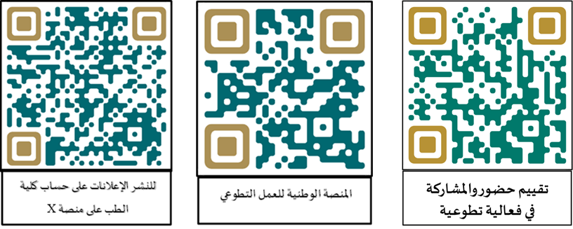

التواصل مع الاتصال المؤسسي عند تفعيل الأيام العالمية



